HW_2. React Props

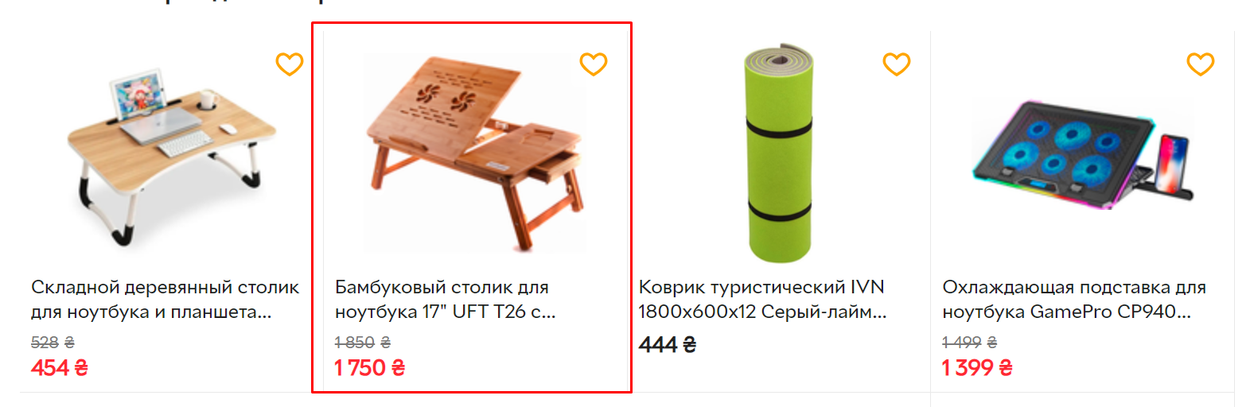

Реалізувати у своєї branch <https://github.com/natapervomaisk88/react_pv321> компоненту Картка товару, використовувати props (приклад https://rozetka.com.ua/)

Назва branch your_name_card